**СУ “Св. Климент Охридски”,**

**ФМИ – Софтуерно инженерство**

**Курсов проект по Обектно-ориентирано програмиране**

**Име на проект**

**Console Game**

Десислава Мариова Цветкова №61868

Съдържание

1. Въведение 2

2. Описание на приложените алгоритми 2

3. Описание на програмния код 2

4. Използвани технологии 2

# Въведение

Проектът представлява конзолна 2D игра, реализирана на C++. Играта е тип Turn-based strategy, RPG, с идеята да противопостави две армии – тази на вашия играч Player You, и тази на противниковия играч Enemy.

Играта съдържа множество обекти, като се стремях да постигна максимално loose coupling, индивидуалност на класовете. Главната идея се състои в управляването на герой, който разполага с армия от няколко вида същества, с които напада противниковата армия, и пари Gold, с които да закупува нови и нови същества. Играта съдържа няколко менюта:

* меню, чрез което героят може да си закупи допълнения към армията.
* меню, в което се бори срещу противниковия играч.

Съществува отделен клас Battlefield, който представлява игралното поле, съдържащо герой, противников играч, съответно техните армии и магазин.

# Описание на приложените алгоритми

Използван е алгоритъм за създаване на изкуствен интелект. При всеки ход на противниковия играч на случаен принцип се избира с коя част от войската си той ще атакува – т.е. кои същества той ще използва. След направата на този избор, се изчисляват разстоянията от избраните същества до съществата на героя. В зависимостта от това кои същества се намират най-близо до атакуващите, атаката се реализира. Ако противникът е достатъчно близо (има нужната стамина, намира се в близък обхват до чуждите същества), той атакува. В противен случай се придвижва напред, спрямо героя ни.

# Описание на програмен код

Създадените класове са следните:

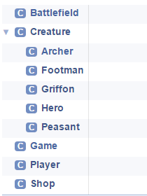

Където Archer, Footman, Griffon, Hero, Peasant наследяват Creature.

Всички класове съдържат нужните конструктори, деструктори, Getters, Setters, като деструкторът и някой от методите на Creature за virtual с цел - да бъдат презаписани (override) от класовете, който наследяват Creature.

Creature съдържа статични променливи на класа, които са нещо като default-ни стойности, с които се инициализира всяка инстанция на класа с конструктор по подразбиране.

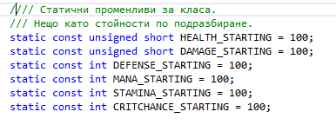

Идеята е тези стойности да не са hard code и лесно да могат да се управляват.

Подобни константи има и класът Shop – за него това представляват цени на съответните същества, които могат да се закупят.

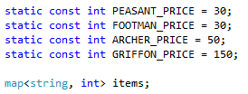

map-ът items, съдържа цените на съществата, спрямо техните имена.

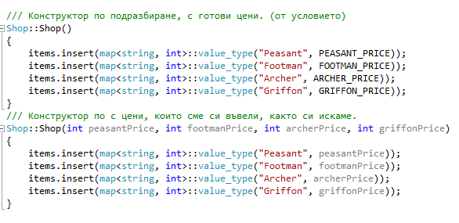

Класът Game съдържа основната логика на играта. Той има за private данни:

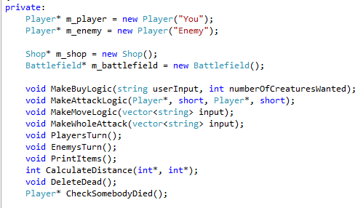

и съответно public:

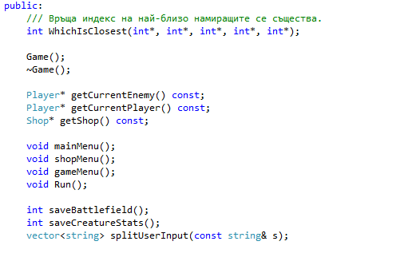

GameMenu (функция) представлява безкраен цикъл на редуващи се ходове на героя и противника, докато потребителя не въведе n (no). Първо е ходът на героя, после на противника. През своя ход героят може да атакува, да се мести или нищо да не прави. Ходът на противника е реализиран с изкуствен интелект.

ShopMenu e меню, чрез което потребителят може да си закупува стоки.

splitUserInput функцията обработва входа на потребителя.

MakeBuyLogic реализира логиката на закупуването, според входните данни.

PrintItems принтира стоките в магазина.

MakeMoveLogic реализира логиката на хода.

MakeAttackLogic реализира логиката на атаката. параметри:

- атакуващ играч

- атакуван играч

- съществата, които са атакуващи

- съществата, които са ат акувани

MakeWholeAttack всъщност преизползва горната функция, като всъщност това е същинският ход на играча.

EnemysTurn - Съдържа реализацията на хода на противника: атакува играча или се мести спрямо играча.

WhichIsClosest - Проверява кои същества са най-близо до дадени координати.

CalculateDistance - Смята разстояние между две точки с помощта на координатите им.

DeleteDead се грижи да изтрива загиналите по полето същества. Прави координатите им -1, -1, защото вече не съществуват.

Save методите са методи за работа със файлове, изпълняващи условието.

# Използвани технологии